Projekt 1: Roberto Panizza & Loris Trifoglio

Zielsetzung & Rahmen
Ziel war es, eine gemeinsame Schweizer Karte in einem einheitlichen CSV-Format zu erzeugen, bestehende Algorithmen auf diesem Datensatz auszuführen und zu beurteilen sowie einen zusätzlichen Algorithmus/Optimierung zu implementieren (hier: Beam Search). Die Resultate werden in einem Git-Repository abgelegt und reproduzierbar gemacht.

Abgabe und Anleitung:
URL zum Repository:
https://github.com/rpa-private/wi_softwareengineering_2023_roberto_loris
Pfad zum Code innerhalb des Repos: wi_softwareengineering_2023_roberto_loris/src/main/java/ch/fhnw/richards/Week_03/project1
Die CSV-Dateien liegen ebenfalls im ZIP-Ordner in diesem Repo. Das Zip File muss lokal entpackt werden und danach der Pfad zum Ordner Nodes_Edges in der Datei MapData.java angegeben werden.
- Daten entpacken aus Nodes_Edges.zip
- Ordner Nodes_Edges irgendwo lokal ablegen
- Pfad zum Ordner in Datei MapData.java anpassen (Zeile 33)
- Test.java ausführen
- Ausgabe der Algorithmen werden in der Konsole angezeigt

Phase 1: Datenaufbereitung
Hier ist unsere Karte: https://s.geo.admin.ch/syvoz9cgz26e
Damit wir nicht alles manuell abfüllen mussten, haben wir aus Zeitgründen mithilfe von ChatGPT aus dem kombinierten KML-File zwei CSV-Dateien erstellen lassen, mit allen Nodes und Edges. Diese befinden sich als Zip Datei ebenfalls im Repository.

Im ersten Durchlauf haben wir unsere eigenen Daten verwendet. Das Problem dabei war, dass die Punkte auf einer Linie lagen. Wir haben nun die Daten von einem anderen Team verwendet. Die Daten liegen wie oben beschrieben in Nodes_Edges.zip.

Phase 2: testing existing algorithms

Greedy Best-First
Hinweis: Hier gingen wir zuerst von einem anderen Algroithmus aus, daher haben wir zu Beginn aus Versehen die Greedy best-First umgesetzt. Im Anschluss haben wir noch BFS und DFS.
Kurze Beschreibung:
- Geht immer in Richtung Ziel nach Luftlinie
- Wählt jeweils den aktuell zielnächsten Ort
- Vermeidet Schleifen durch Merken besuchter Orte
- Stoppt sobald das Ziel erreicht ist und gibt den Weg zurück
- Zählt die betrachteten Orte und kann die Weglänge in Metern berechnen
Erkenntnisse:
- Schnell in der Praxis doch nicht immer der kürzeste Weg

A*
Kurze Beschreibung:
- Kombiniert Luftlinie zum Ziel mit bisheriger Weglänge
- Wählt den Weg mit der kleinsten Summe aus beidem
- Vermeidet Schleifen durch Markieren bereits besuchter/abgeschlossener Orte
- Stoppt am Ziel und rekonstruiert den kompletten Weg
- Zählt betrachtete Orte und kann die Weglänge in Metern berechnen
Erkenntnisse:
- Liefert bei realistischer Luftlinien-Schätzung meist den kürzesten Weg
- Gründlicher als Greedy aber meistens etwas mehr Rechenaufwand

Breadth und Depth Search
Hinweis: Schlussendlich ist uns aufgefallen, dass wir bisher nur eine Greedy BestFirst Suche hatten und keine Breadth und Depth search, diese haben wir dann zum Schluss ebenfalls eingefügt.

Breadth-First (BFS)
- Geht schrittweise Ebene für Ebene vor
- Findet den kürzesten Weg in Anzahl Kanten
- Vermeidet Schleifen durch Markieren besuchter Orte
- Stoppt am Ziel und gibt den kompletten Weg zurück
- Zählt betrachtete Orte und kann die Weglänge in Metern berechnen
Erkenntnisse:
- Gut, wenn wenige Schritte wichtig sind
- Benötigt oft mehr Speicher, da viele Wege parallel gehalten werden
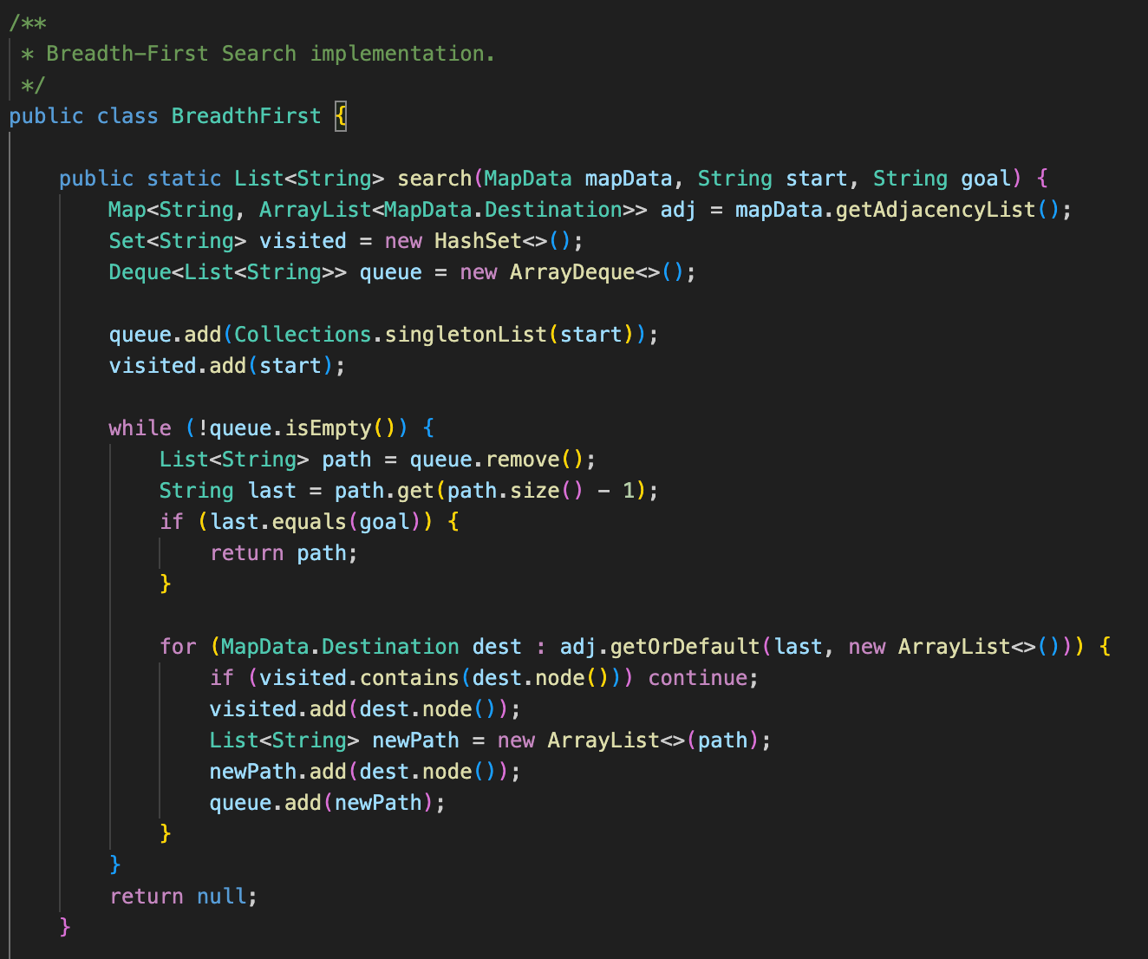

Depth-First (DFS)
- Geht möglichst tief in eine Richtung, dann Backtracking
- Liefert den zuerst gefundenen Weg, nicht garantiert kürzest
- Vermeidet Schleifen durch Markieren und Pfadprüfung
- Stoppt am Ziel und gibt den kompletten Weg zurück
- Zählt betrachtete Orte und kann die Weglänge in Metern berechnen
Erkenntnisse:
- Braucht wenig Speicher, kann aber in Sackgassen abtauchen
- Ergebnis hängt stark von der Nachbarn-Reihenfolge ab
- Nicht geeignet, um minimale Wege sicher zu finden
Unterschiede und Auswirkungen:
- BFS priorisiert Breite und garantiert minimal viele Schritte, kostet mehr Speicher
- DFS priorisiert Tiefe, ist speichersparend, aber riskant für lange Umwege

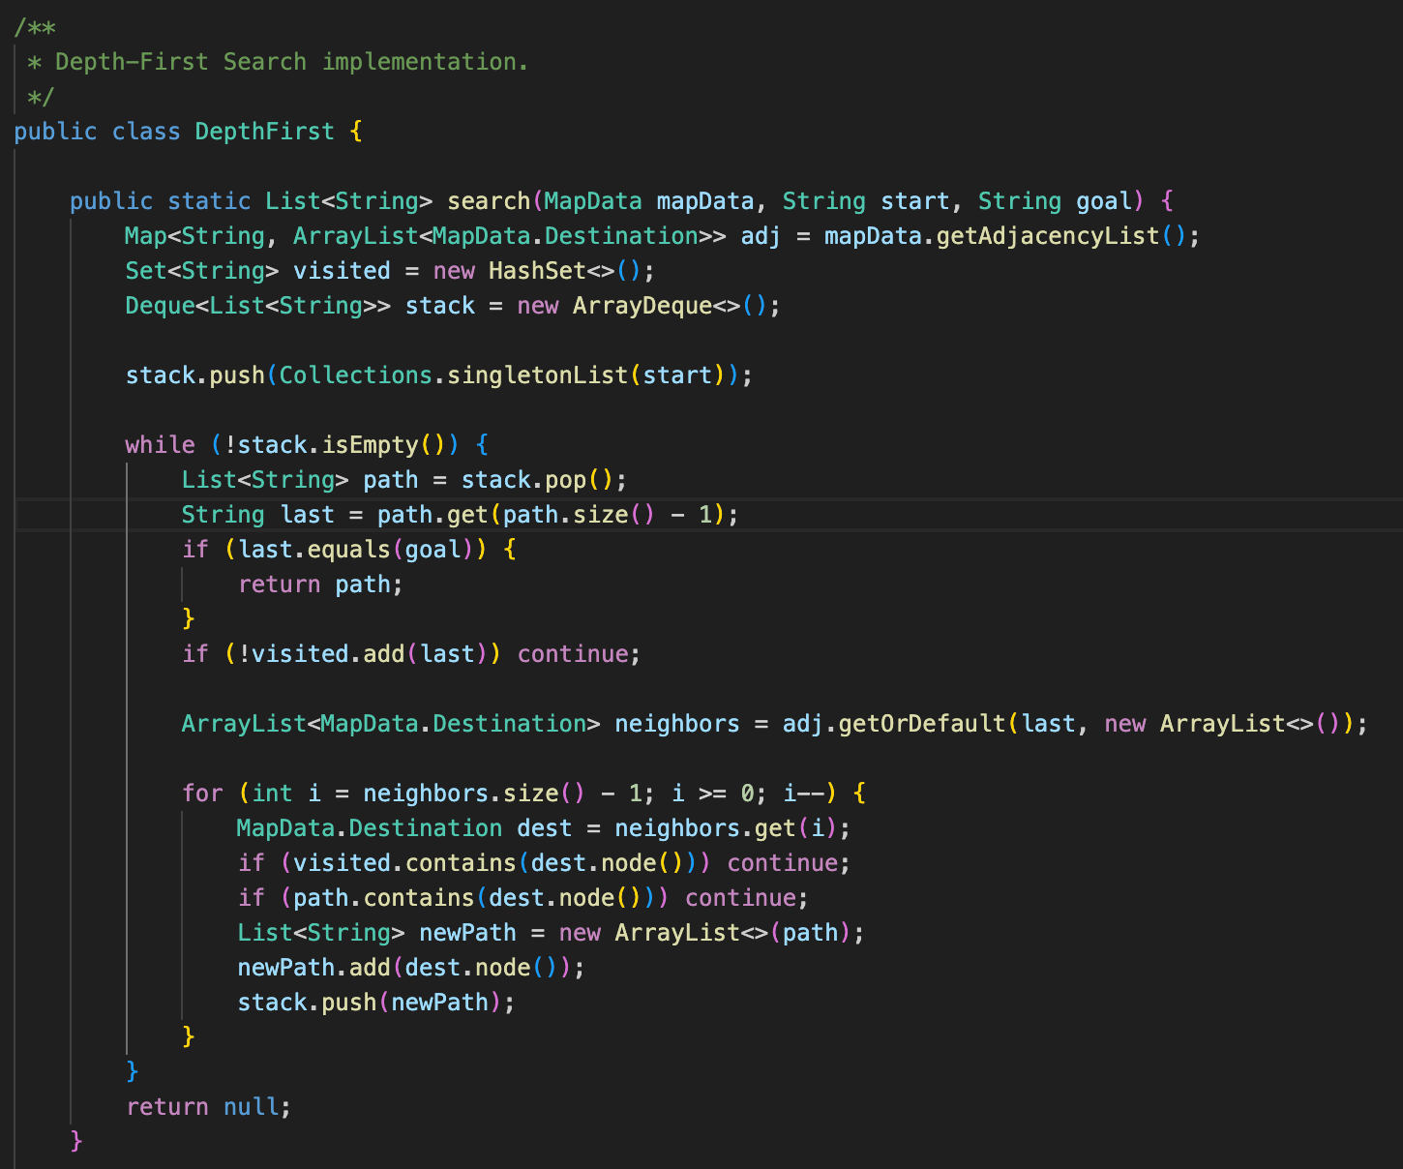

Phase 3: Beam Search
Wir haben uns für die Erstellung der BeamSearch entschieden.
- Begrenzt pro Ebene auf k beste Kandidaten
- Bewertet Wege mit f = g (bisherige Strecke) + h (Luftlinie)
- Hält Suche zielnah wie A*, aber schlanker und breiter als Greedy

Wichtige Bausteine:

Pfaddatensatz inkl. Kosten
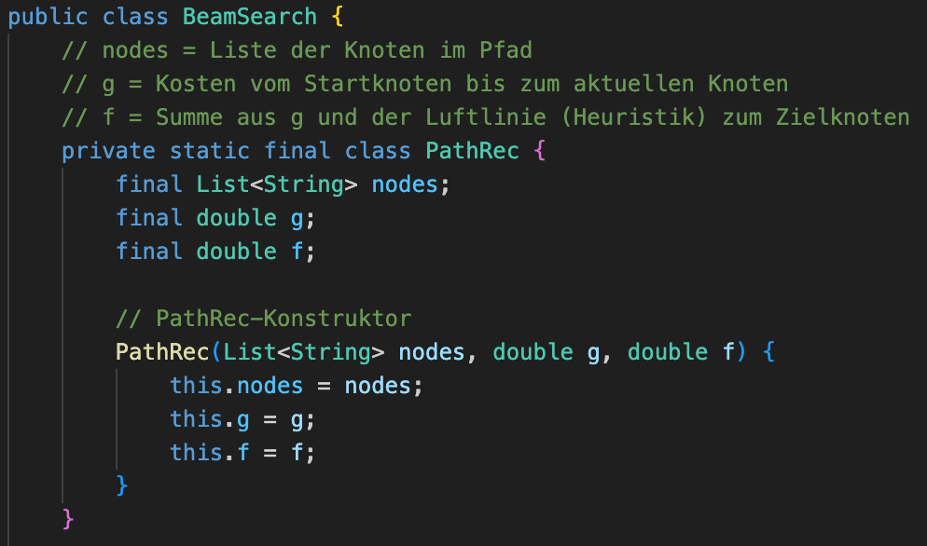

Einstieg + Initialisierung
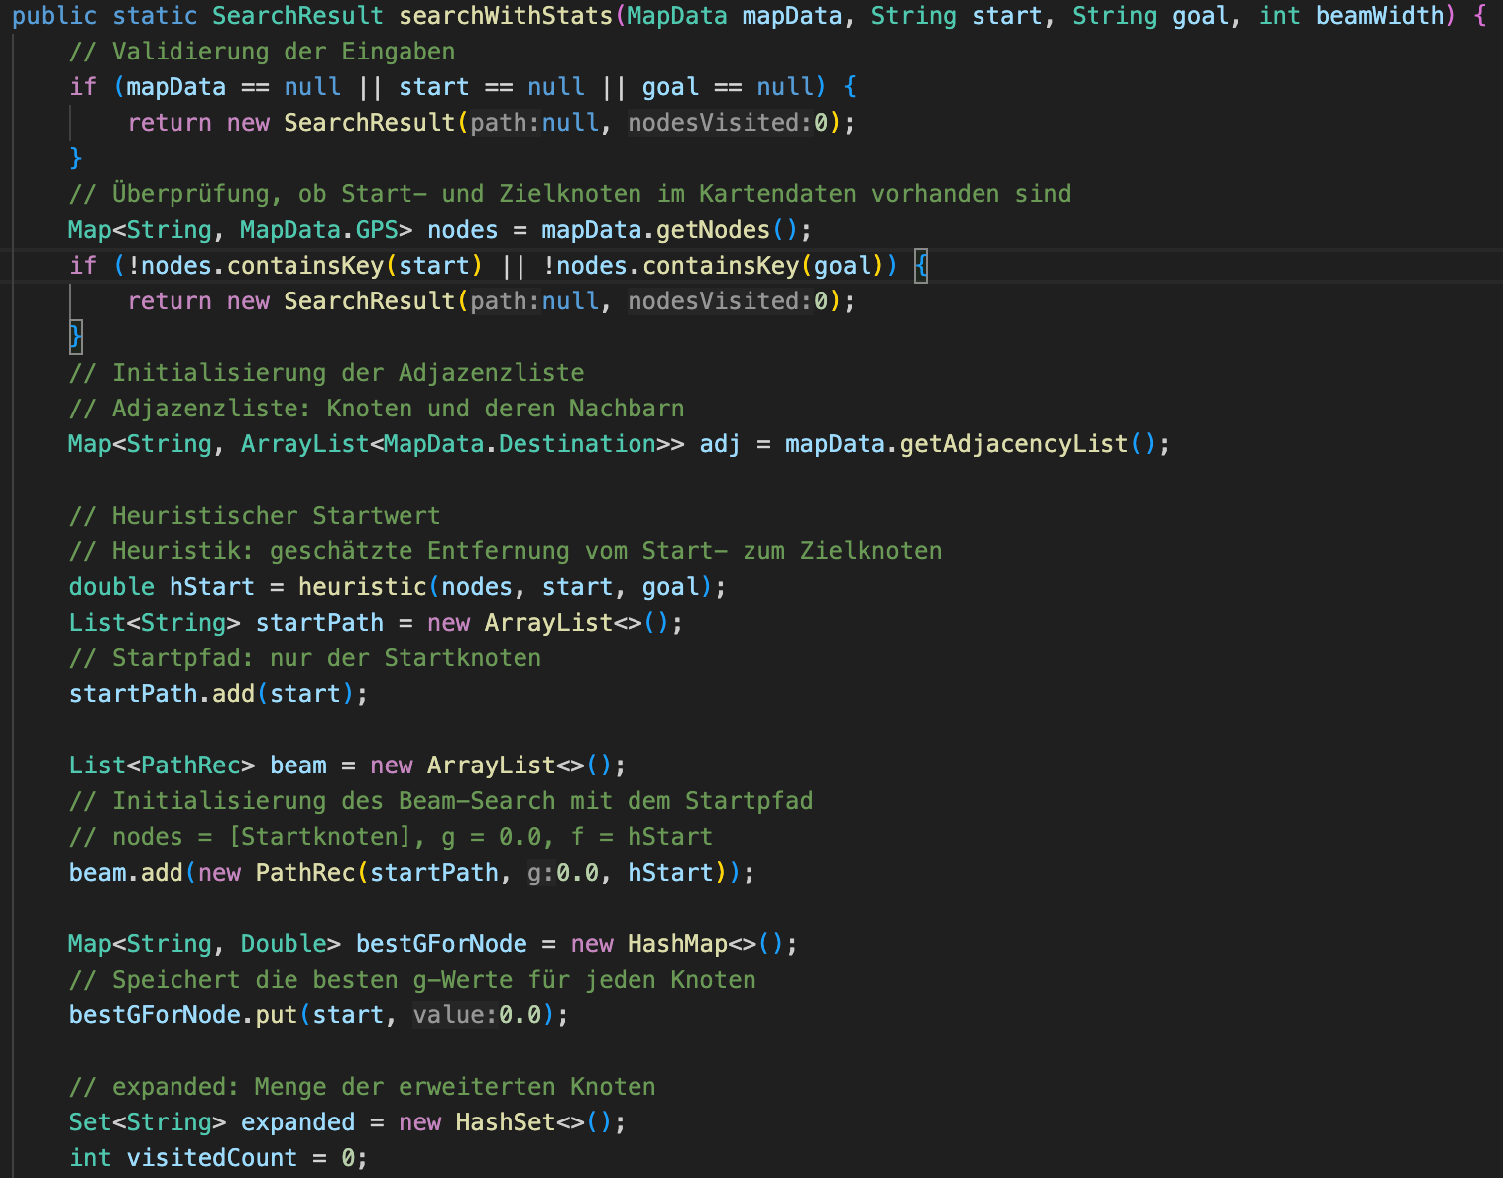

Heuristik (Luftlinie)
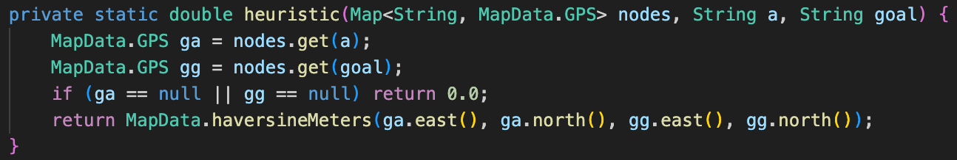

Ablauf der Suche

Hauptrunde:
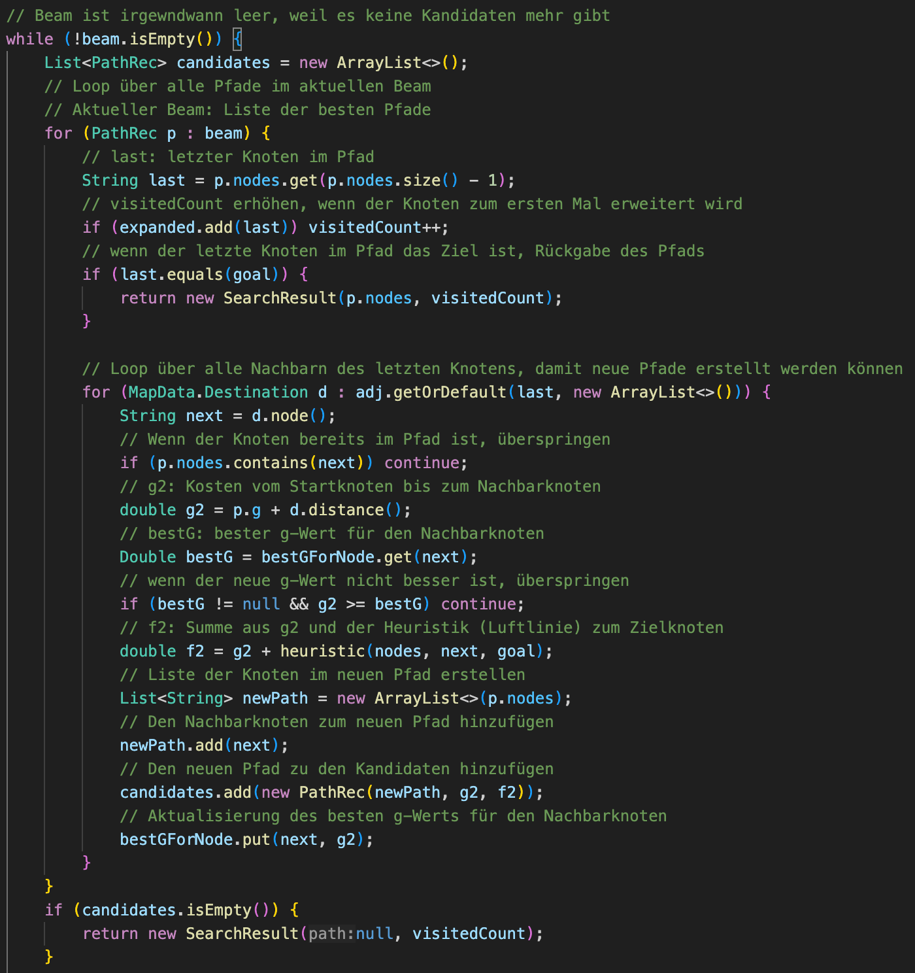

Komfort-Wrapper:

Gedanken/Entscheidungen
- Beam-Width steuert Qualität vs. Aufwand:
  - klein = schneller, riskanter;
  - gross = näher an A*
- f = g + h hält Balance zwischen bisheriger Strecke und Zielnähe
- bestGForNode verhindert schlechtere Duplikate am gleichen Endknoten
- Dedup der Endknoten hält den Beam vielfältig statt redundant
- Frühe Rückgaben bei Zieltreffer sparen Zeit

Testen
- CSV ablegen und in MapData Pfad angeben. Ist oben beschrieben.
- Dann die Test.java File ausführen.
In der Test.java können auch andere Routen getestet werden:
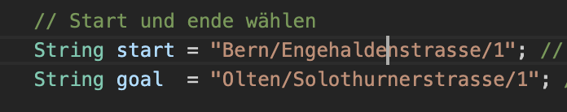
Die Resultate werden folgendermassen ausgegeben:
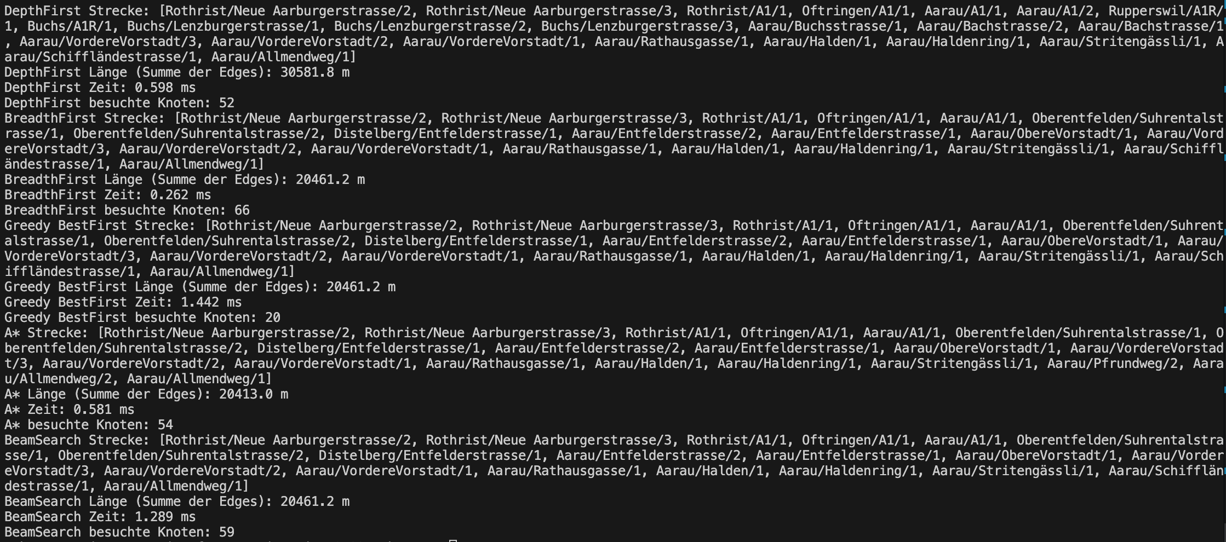

Ergebnisse

Von Bern/Engehaldenstrasse/1 nach Olten/Solothurnerstrasse/1
Algorithmus | Länge (m) | Zeit (ms) | Besuchte Knoten
DepthFirst | 74003.3 | 0.492 | 48
BreadthFirst | 68276.2 | 0.269 | 45
Greedy BestFirst | 66140.6 | 1.216 | 23
A* | 66140.6 | 0.774 | 23
BeamSearch | 64610.3 | 0.639 | 35

Routenwahl:
• DFS nahm die längste Strecke (74 003 m).
• BFS war etwas kürzer (68 276 m).
• BeamSearch lag dazwischen (64 610 m).
• Greedy und A* fanden die klar kürzeste Route (66 141 m).

Bestes Ergebnis:
• Greedy und A* lieferten dieselbe kürzeste Strecke.
• A* ist damit qualitativ ebenbürtig, aber messbar präziser in der Suche.

Tempo vs. Qualität:
• BFS rechnete am schnellsten (0.269 ms), lieferte aber keine Minimalroute.
• Greedy war am langsamsten (1.216 ms), fand aber eine Top-Strecke.
• A* brauchte deutlich weniger Zeit als Greedy (0.774 ms) bei identischer Streckenqualität.

Heuristik lohnt sich:
• Greedy und A* sparen über 7 km gegenüber DFS.
• Der Abstand zu BFS und BeamSearch bleibt ebenfalls klar.

BeamSearch:
• War kürzer als DFS und BFS, aber deutlich weniger effizient als Greedy/A*.
Knoten (besuchte Knoten):
• DFS 48, BFS 45, Beam 35, Greedy 23, A* 23.
• Greedy und A* prüften am wenigsten Knoten und fanden trotzdem die beste Route – die Heuristik führte zu einer klar fokussierten Suche.
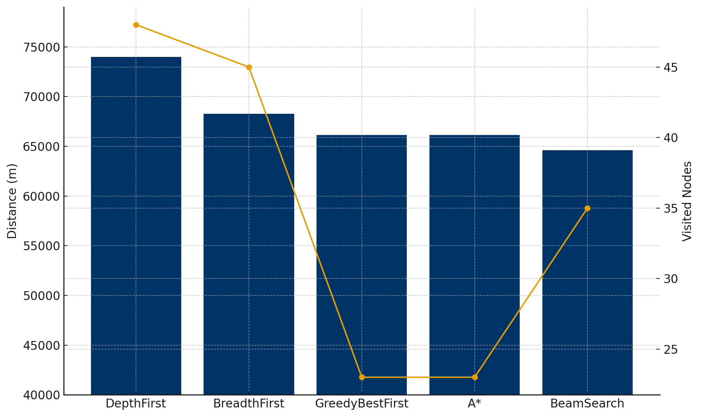

Von Oensingen/A1/1nach Riedholz/Baselstrasse/1
Algorithmus | Länge (m) | Zeit (ms) | Besuchte Knoten
DepthFirst | 47023.6 | 0.609 | 17
BreadthFirst | 15473.0 | 0.236 | 21
Greedy BestFirst | 25521.0 | 1.303 | 39
A* | 21897.1 | 0.556 | 39
BeamSearch | 15085.3 | 0.488 | 13

Routenwahl:
• DepthFirst fuhr mit Abstand am längsten (47 023 m).
• BreadthFirst und BeamSearch wählten extrem kurze Direktverbindungen (15–15.5 km).
• Greedy und A* suchten über Solothurn, aber deutlich länger als BFS/Beam.

Bestes Ergebnis:
• BeamSearch war am kürzesten (15 085 m) – sogar etwas kürzer als BFS.
• A* lag deutlich darüber, fand aber eine strukturierte Route über Solothurn.

Tempo vs. Qualität:
• BFS rechnete am schnellsten (0.236 ms).
• Greedy war am langsamsten (1.303 ms) und trotzdem weiter weg vom Optimum.
• A* war deutlich schneller als Greedy und qualitativ besser.

Heuristik lohnt sich:
• Greedy und A* liegen klar unter DepthFirst, aber erreichen nicht die Direktverbindungen von BFS/Beam.
• A* ist effizienter als Greedy bei gleicher Knotenzahl.

BeamSearch:
• Erneut sehr effizient: kurze Strecke, wenig Knoten, gute Zeit.

Knoten (besuchte Knoten):
• DepthFirst 17, BFS 21, Beam 13, Greedy 39, A* 39.
• BeamSearch prüfte am wenigsten Knoten und fand trotzdem die beste Route.
• Greedy und A* durchsuchten am meisten, wobei A* trotzdem schneller war.
